ФЕДЕРАЛЬНОЕ ГОСУДАРСТВЕННОЕ БЮДЖЕТНОЕ ОБРАЗОВАТЕЛЬНОЕ УЧРЕЖДЕНИЕ ВЫСШЕГО ОБРАЗОВАНИЯ
«РОССИЙСКИЙ ГОСУДАРСТВЕННЫЙ УНИВЕРСИТЕТ ПРАВОСУДИЯ ИМ. В.М. ЛЕБЕДЕВА»
КРЫМСКИЙ ФИЛИАЛ
КАЗАНСКИЙ ФИЛИАЛ

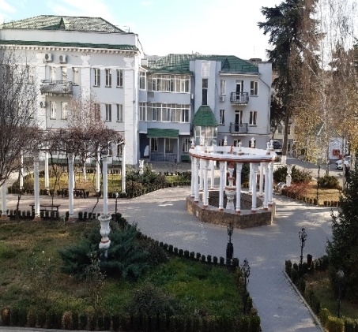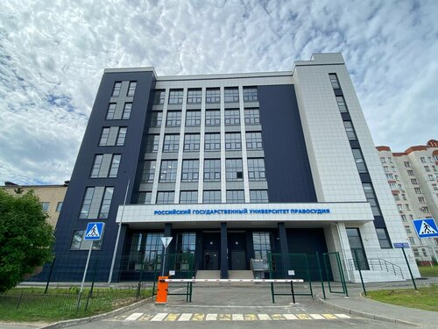

НЕДЕЛЯ ПРОЦЕССУАЛЬНЫХ ЧТЕНИЙ

ПРОГРАММА

г. Симферополь, г. Казань
24.11 2025 – 28.11.2025 года

Организаторы мероприятия:

КРЫМСКИЙ ФИЛИАЛ ФГБОУВО РГУП им. В.М. Лебедева

КАЗАНСКИЙ ФИЛИАЛ ФГБОУВО РГУП им. В.М. Лебедева

Соорганизаторы мероприятия:
ВОРОНЕЖСКИЙ ГОСУДАРСТВЕННЫЙ УНИВЕРСИТЕТ
ЮЖНЫЙ ФЕДЕРАЛЬНЫЙ УНИВЕРСИТЕТ

Оргкомитет мероприятия:
Яценко А.О., заведующий кафедрой гражданского и арбитражного судопроизводства КрФ ФГБОУВО «РГУП» им. В.М. Лебедева, к.ю.н., доцент
Нуриев А.Г., заведующий кафедрой гражданского процессуального права КФ ФГБОУВО «РГУП» им. В.М. Лебедева, д.ю.н., доцент
Воронцова И.В., профессор кафедры гражданского и арбитражного судопроизводства КрФ ФГБОУВО «РГУП» им. В.М. Лебедева, профессор кафедры гражданского процессуального права КФ ФГБОУВО «РГУП» им. В.М. Лебедева, д.ю.н., доцент
Пеленицина М.В., доцент кафедры гражданского и арбитражного судопроизводства КрФ ФГБОУВО «РГУП» им. В.М. Лебедева
Чернов К.Н., ст. преподаватель кафедры гражданского процессуального права КФ ФГБОУВО «РГУП» им. В.М. Лебедева
Муравьева А.И., преподаватель кафедры гражданского и арбитражного судопроизводства КрФ ФГБОУВО «РГУП» им. В.М. Лебедева

Смагина Е.С., заведующий кафедрой гражданского процессуального и трудового права ЮФУ, д.ю.н., доцент
Шеменева О.Н., профессор кафедры гражданского права и процесса юридического факультета Воронежского государственного университета, д.ю.н., доцент

Порядок проведения Недели процессуальных чтений

Неделя процессуальных чтений будет проводиться в гибридном формате с 24 ноября по 28 ноября 2025 года.

Регламент выступлений:
доклады спикеров – 15-20 минут;
ответы на вопросы – 5-10 минут.

Общая ссылка для всех лекций:

https://my.mts-link.ru/j/132199455/2707352907

Программа недели процессуальных чтений:

24 ноября
12.00 - Сафин Артур Рустемович – судья Вахитовского районного суда г. Казани (г. Казань)
Тема: Особенности разрешения индивидуальных трудовых споров

25 ноября
11.00 - Кузнецов Евгений Николаевич, профессор кафедры гражданского права и процесса Челябинского государственного университета, профессор кафедры гражданского права и судопроизводства Южно-Уральского государственного университета, д.ю.н., доцент (г. Челябинск)
Тема: Внесудебные экспертные заключения как средство доказывания
12.00 - Кулик Татьяна Юрьевна – доцент кафедры гражданского процессуального и трудового права Южного федерального университета, к.ю.н., доцент (г. Ростов-на-Дону)
Тема: Судебный контроль за соблюдением конституционных прав граждан

15.10 – Шеменева Ольга Николаевна, профессор кафедры гражданского права и процесса юридического факультета Воронежского государственного университета, д.ю.н., доцент (г. Воронеж)
Тема: «Понятие и виды подведомственности гражданских и административных дел в условиях действия трех процессуальных кодексов»

26 ноября
11.00 – Закиров Рафаиль Фердинандович, старший преподаватель кафедры гражданского процессуального права КФ РГУП ФГБОУВО им. В.М. Лебедева, сертифицированный медиатор (г. Казань)
Тема: «Роль медиации в новой юридической реальности»
11.40 - Борисов Максим Сергеевич – к.ю.н., доцент, управляющий партнер ЮБ Борисов, Булгаков и партнеры (г. Саратов)
Тема: Процессуальные особенности рассмотрения заявлений о привлечении контролирующих должника лиц к субсидиарной ответственности

27 ноября
11.00 – Борисова Виктория Федоровна – доцент кафедры гражданского процесса Саратовской государственной юридической академии, к.ю.н., доцент (г. Саратов)
Тема: Изменения в порядке апелляционного обжалования судебных актов с 1 января 2026 г.
13.00 – Абушенко Дмитрий Борисович, профессор кафедры гражданского процесса Уральского государственного юридического университета им. В.Ф. Яковлева, д.ю.н., профессор
(г. Екатеринбург)
Тема: «Об отдельных видах исков»
14.00 – Галас Елена Михайловна, кандидат юридических наук, адвокат, третейский судья, медиатор (г. Севастополь)
Тема: Третейское разбирательство как альтернативный способ разрешения споров

